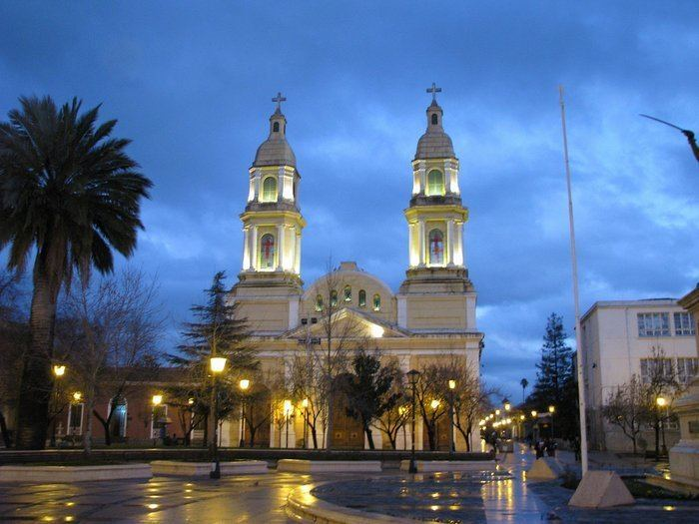
GUIA DE APRENDIZAJE MUSICA SEMANA N° 18
RECURSO: Guía, videos , Ticket , Material de apoyo https://www.youtube.com/watch?v=UBoXA1NQuEg
ASIGNATURA: MÚSICA
NOMBRE ESTUDIANTE: _______________________________
CURSO: 8° año LETRA: ____ FECHA: _______________
GUÍA N° 18
Objetivo de Aprendizaje: Interpretar el Himno a Rancagua en familia

“En Rancagua dio trémula nota
el clarín de la muerte al sonar
y fue un riego la sangre patriota
para el árbol de la libertad”.

Actividad :
- Lee cada una de las estrofas del himno a Rancagua junto a tu familia (material de apoyo adjunto)
- Escucha el himno a Rancagua https://www.youtube.com/watch?v=UBoXA1NQuEg ,junto a tu familia
- Canta junto tu familia el himno a Rancagua, acompañado por la banda instrumental y cantantes del video
- Graba video o audio y comparte en clase de música junto a tu profesor/a y tus compañeros la experiencia de cantar en familia .
- Desarrolla el Ticket de salida N° 18

